МАНДРІВКА У ЧАРІВНИЙ СВІТ
ДИТЯЧИХ КНИГ
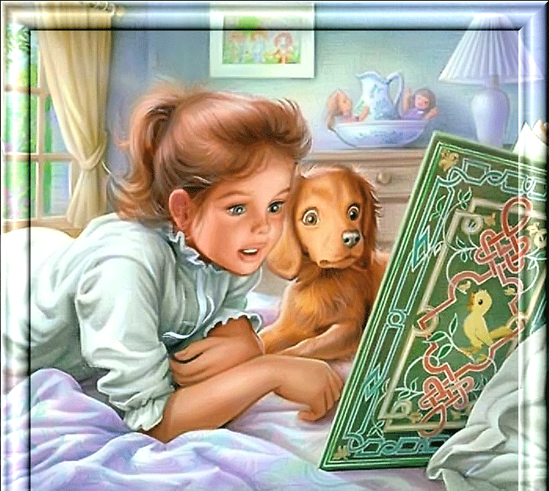

КНИГА − КАЗКОВА ЛАМПА, ЯКА
ДАРУЄ ЛЮДИНІ СВІТЛО НА НАЙВІДДАЛЕНІШИХ
І ТЕМНИХ ШЛЯХАХ ЖИТТЯ.
А.М.Упіт

1. «Коли увечері діти сидять собі спокійненько за столом, з’являється він. Піднімається по сходах зовсім нечутно, бо йде в самих панчохах, відчиняє тихесенько двері і – фр! – бризкає дітям в очі солодке молоко… щоб повіки у дітей почали злипатися і вже не можна було б побачити його самого…»

2. «Він був високий, худорлявий і, здається, дуже старий, бо довге сиве волосся й бороду можна було заткнути йому за пояс. Його довга пурпурова мантія волочилася по землі, ховаючи черевики з пряжками на високих підборах. За окулярами, що скидалися на два півмісяці, іскрилися голубі очі, а ніс був страшенно довгий і гачкуватий, неначе його перебили принаймні вдвічі. Звали цього чоловіка Албус Дамбдор…»

3. «Йому давно вже сподобалося прилітати сюди; таємно, ще не з’являючись дітям на очі, він приходив до них і слухав оповіді про себе. Але одного разу не поталанило. Він влетів до кімнати, коли ще дітей там не було, і не квапився стати невидимим. Але Нана, не помічена ним, стрибнула на непроханого гостя, а коли той кинувся навтьоки, вкусила його за тінь…»

4. «Щороку він ставав дедалі гарнішим. Односельці дивувалися, бо вони були дуже смагляві й темноволосі, а він був білим і витонченим, як слонова кістка, а його кучері були подібні до пелюсток золотого нарциса. Його губи були, як червона квітка, а очі – як фіалки біля річечки з чистою водою, а його тіло було таким, як білосніжний нарцис у полі, де ще не ступала нога косаря. Проте його краса обернулася злом для нього, бо ріс він гордим, жорстоким та егоїстичним…»

5. «Їй уже виповнилося сорок, і вона залишилася зовсім одна. Батько, мати, сестри – усі померли. Протягом багатьох років вона була єдиною незмінною господинею будинку та спадкоємицею всіх грошей свого батька. Знаходилися люди, які відкрито співчували їй з приводу самотності; були й ті, хто радив узяти до себе компаньйонку й жити разом. Та міс Поллі не потрібні були співчуття й поради…»

6. «Ось так вона оселилася в Будинку №17 у Вишневому провулку. І хоча інколи дехто зітхав про ті, більш звичайні та спокійні дні, коли будинком правила няня Кеті, все ж, в цілому, всі були раді її появі. Місіс Бенкс була рада тому, що вона тепер могла всім розказати, що у її дітей така сучасна няня…»

7. «Тоді вони пішли вдвох звивистою галереєю, високо тримаючи свічки й розбираючи плетиво чисел, імен, адрес і висловів, якими були розписані скелясті стіни (кіптявою від свічки). Ідучи все далі й перемовляючись, вони не помітили, як опинилися в тій частині печери, де вже не було написів на стінах. Вони вивели кіптявою свої імена під навислим каменем і пішли далі…»

8. «От дружина для мене, -- подумав він. – Але вона така знатна, живе в палаці, а я маю лише коробку, та й у ній нас аж двадцять п’ять. Це ж не місце для неї! Усе-таки я повинен з нею познайомитися!..»

9. «Багато років тому жив король, який так любив нове вбрання, що всі гроші витрачав на свій одяг. Він не турбувався про своїх солдатів, не цікавився театрами, не любив гуляти, а коли виїздив на прогулянки або приймав паради, то лише для того, щоб показати своє нове вбрання…»

10. «Велетень знову вмостився на канапі, що прогнулася під ним, і став витягати з кишень плаща різні речі: мідний чайник, м’який пакет із ковбасою, невеличку коцюбу, чайничок для заварки, кілька щербатих кухлів і пляшку бурштинової рідини, якої він ковтнув перед тим, як узявся готувати чай…»

11. «На одній із тихих лондонських вулиць жила собі родина Дарлінгів. Зрозуміла річ, були в ній тато та мама Дарлінги, а також їхні діти – Венді, Майкл і Джан. Ще була у дітей няня Нана…»

12. «Помилитись було неможливо, бо у човні стояв сам лихозвісний капітан Гак, а веслував піратський кухар Смі. На кормі ж, біля керма, туго зв’язана шнурами, сиділа Дика Лілея, дочка індіанського вождя…»
13. «Спочатку й справді було непросто, особливо тому, що я почувалася такою самотньою. Мені здавалося, що я просто не зможу грати в гру, та й гарних речей хотілося нестерпно! Та раптом я згадала, що терпіти не можу свого ластовиння, і зраділа, що не маю люстерка. А потім побачила цей чудовий краєвид із вікна й зрозуміла, що мені є з чого радіти…»

14. «У цьому й полягала його велика таємниця – він вирішив повернутися додому разом із братами-піратами і з’явитися на власних похоронах. Ближче до вечора в суботу, коли вже почало смеркати, всі троє переправилися на колоді на правий берег і висадилися на сушу в п’яти милях нижче містечка. Заночувавши в лісі, перед світанком вони манівцями пробралися до церкви…»

15. «У лісі, який недалеко біля воріт цього міста, є три золотих монети. Одна – з білого, друга – з жовтого, а третя – з червоного золота. Сьогодні ти принесеш мені монету з білого золота, а якщо не принесеш, то я відшмагаю тебе батогами сто разів. Щвидко йди, а на заході сонця я чекатиму тебе біля дверей саду…»

16. «Коли робітниця наступного дня вигрібала попіл, вона знайшла в каміні олов’яне серце. Від балерини залишилася тільки троянда, але й та почорніла, як вугілля.»

17. «Але правив він недовго, бо надто великими були його страждання, і через три роки він помер. А той, хто прийшов після нього, правив жорстоко.»

18. «Він знову ходив героєм – на заздрість ровесникам і на втіху дорослим. Його ім’я навіть було увічнене на сторінках преси – міська газета всіляко звеличувала його протягом тижня. Деякі навіть висловлювали передбачення, що він стане президентом країни, якщо до цього не опиниться на шибениці…»

19. «О пів на четверту пополудні грифіндорці збігли сходами на подвір’я, де мав початися їхній перший урок польотів. Був ясний прохолодний день, і вони йшли травичкою, яка шелестіла під їхніми ногами, до рівненької галявини навпроти забороненого лісу, дерева якого похитувалися вдалині…»
